администрация МУНИЦИПАЛЬНОГО ОБРАЗОВАНИЯ
СОСНОВОБОРСКИЙ ГОРОДСКОЙ ОКРУГ ЛЕНИНГРАДСКОЙ ОБЛАСТИ

постановление

от 15/02/2022 № 230

О внесении изменений в постановление администрации
Сосновоборского городского округа от 05.10.2021 № 2057
«Об утверждении перечня главных администраторов
доходов и перечня главных администраторов источников
финансирования дефицита бюджета Сосновоборского
городского округа»

В соответствии с п.3.1, абзацем четвертым п.3.2 ст.160.1 Бюджетного Кодекса Российской Федерации, постановлением Правительства РФ от 16.09.2021 № 1569 «Об утверждении общих требований к закреплению за органами государственной власти (государственными органами) субъекта Российской Федерации, органами управления территориальными фондами обязательного медицинского страхования, органами местного самоуправления, органами местной администрации полномочий главного администратора доходов бюджета и к утверждению перечня главных администраторов доходов бюджета субъекта Российской Федерации, бюджета территориального фонда обязательного медицинского страхования, местного бюджета», постановлением Правительства РФ от 16.09.2021 № 1568 «Об утверждении общих требований к закреплению за органами государственной власти (государственными органами) субъекта Российской Федерации, органами управления территориальными фондами обязательного медицинского страхования, органами местного самоуправления, органами местной администрации полномочий главного администратора источников финансирования дефицита бюджета и к утверждению перечня главных администраторов источников финансирования дефицита бюджета субъекта Российской Федерации, бюджета территориального фонда обязательного медицинского страхования, местного бюджета», администрация Сосновоборского городского округа п о с т а н о в л я е т:

- Внести изменения в постановление администрации Сосновоборского городского округа от 05.10.2021 № 2057 «Об утверждении перечня главных администраторов доходов и перечня главных администраторов источников финансирования дефицита бюджета Сосновоборского городского округа»:
1.1.Дополнить перечень главных администраторов доходов бюджета Сосновоборского городского округа (приложение 1 к постановлению администрации Сосновоборского городского округа от 05.10.2021 № 2057) следующими строками:

Код глав-ного  адми-нист-ратора  доходов бюджета | Наименование главного администратора доходов бюджета | Код вида (подвида) доходов бюджета | Наименование кода вида (подвида) доходов бюджета
001 | Администрация Сосновоборского городского округа | 2 02 45453 04 0000 150 | Межбюджетные трансферты, передаваемые бюджетам городских округов на создание виртуальных концертных залов
001 | Администрация Сосновоборского городского округа | 2 19 45453 04 0000 150 | Возврат остатков иных межбюджетных трансфертов на создание виртуальных концертных залов из бюджетов городских округов

1.2. После пункта 2 добавить пункт следующего содержания:
«3. Изменения в перечень главных администраторов доходов и перечень главных администраторов источников финансирования дефицита бюджета Сосновоборского городского округа вносятся по мере необходимости, не позднее 30 дней после поступления информации в письменной форме от главных администраторов доходов и главных администраторов источников финансирования дефицита бюджета Сосновоборского городского округа в Комитет финансов Сосновоборского городского округа.
Информация о внесении изменений в перечень главных администраторов доходов бюджета Сосновоборского городского округа должна содержать код и наименование главного администратора доходов бюджета, код и наименование кода вида (подвида) доходов бюджета.
Информация о внесении изменений в перечень главных администраторов источников финансирования дефицита бюджета Сосновоборского городского округа должна содержать код и наименование главного администратора источников финансирования дефицита бюджета, код и наименование кода группы, подгруппы, статьи и вида источника финансирования дефицита бюджета.».
1.3. Пункты 3-6 считать пунктами 4-7.
2. Отделу по связям с общественностью (пресс-центр) комитета по общественной безопасности и информации (Бастина Е.А.) разместить настоящее постановление на официальном сайте Сосновоборского городского округа.
3. Общему отделу администрации (Смолкина М.С.) обнародовать настоящее постановление на электронном сайте городской газеты «Маяк».
4. Настоящее постановление вступает в силу со дня официального обнародования и применяется к правоотношениям, возникающим при составлении и исполнении бюджета Сосновоборского городского округа, начиная с бюджета на 2022 год и на плановый период 2023 и 2024 годов.
5. Контроль за исполнением настоящего постановления возложить на председателя комитета финансов Сосновоборского городского округа Попову Т.Р.

Глава Сосновоборского городского округа М.В. Воронков

Исп. Смольянинова Светлана Сергеевна
Тел. (881369)2-35-93 ТН
(Комитет финансов СГО)

СОГЛАСОВАНО:

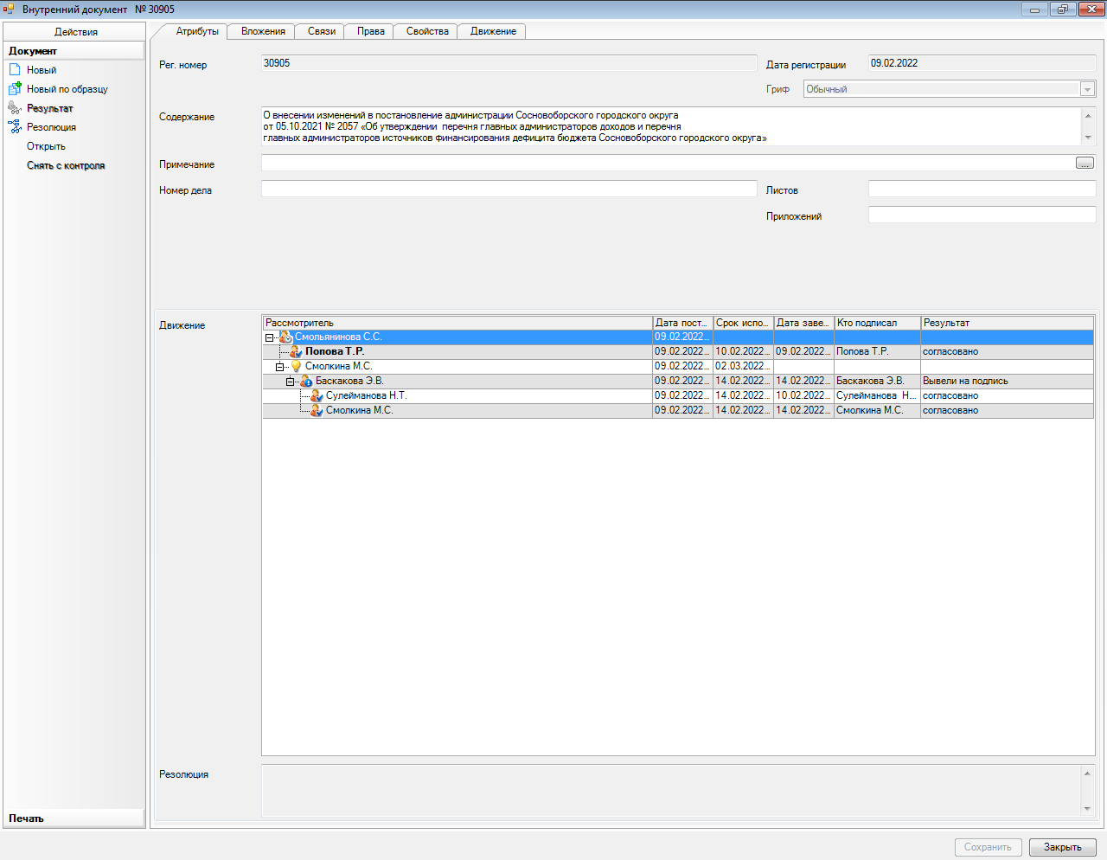

Рассылка:
заместители главы, Совет депутатов, , КСП, КФ,
КУМИ, КО, ЦБ адм., юр.отдел, Пресс-центр

